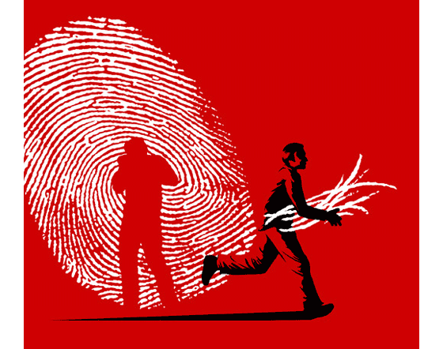**No descuides tu identidad**

**1Timoteo. 4**

**14**No descuides el don que hay en ti, que te fue dado mediante profecía con la imposición de las manos del presbiterio.

**15**Ocúpate en estas cosas; permanece en ellas, para que tu aprovechamiento sea manifiesto a todos.

**16**Ten cuidado de ti mismo y de la doctrina; persiste en ello, pues haciendo esto, te salvarás a ti mismo y a los que te oyeren.

# Introducción

Les he mostrado algunas imágenes, de personas de diversos tipos.

Esas personas tienen todas ellas algo en común… y eso es que ellos tienen “UNA IDENTIDAD”.

Cuando hablamos de identidad nos referimos a cosas que nos identifican y que por ende nos hacen DISTINTOS A ALGUNOS E IGUALES A OTROS.

Es decir nos hacen DISTINTOS a aquellos que no son de nuestro mismo club de fútbol, Pero nos hace IGUALES a aquellos que son de nuestro mismo club.

El día de hoy hablaremos entonces acerca de nuestra identidad como Cristianos, nuestra identidad como Apostólicos y que representa eso y porqué es tan importante.

# La cuestión de la identidad

Es por eso que no se puede separar tu identidad de ti.

Lectura del texto

## (1) el primer consejo dice: No descuides el don..

El primer paso para cuidar nuestra identidad es, cuidar las cosas que Dios nos ha dado como distintivos en nuestra vida:

Dios te ha dado dones y cuando digo dones no es solo hablar en lenguas, sanidades, prodigios, milagros etc… Sino a todo aquello que te caracteriza como la persona que eres, por ejemplo servicial, ayudador, ejemplar, amable, compasivo, misericordioso etc…Pero llega un momento en el cual si no cuidamos esos dones que Dios nos ha dado lastimosamente quedan ahogados por un mundo el cual degrada los principios, **confunde nuestra  identidad** y apaga el funcionamiento de lo que Dios ha puesto en nuestras manos.

Tal vez has vivido experiencias en tu vida las cuales te han hecho descuidar el servicio a los demás, la oración, el predicar la palabra,  ayudar a los que te rodean y descuidar los dones que Dios ha depositado en ti; y déjame decirte que todo eso empezó a suceder en el momento que te empezaste a ocupar mas de los negocios tuyos que de los del Señor.

## (2) El segundo consejo dice: Ocúpate en estas cosas; permanece en ellas…

¿De que cosas habla? Tenemos que ir unos versos más atrás en el mismo capítulo y ahí vemos las cosas de las que habla:

**11**Esto manda y enseña.

**12**Ninguno tenga en poco tu juventud, sino sé **ejemplo** de los creyentes **en palabra, conducta, amor, espíritu, fe y pureza.**

**13**Entre tanto que voy, **ocúpate en la lectura**, la **exhortación** y la **enseñanza**.

Ejemplo en:

Palabra: Lo que dices tiene que ser ejemplo

Conducta: Que es lo que hacemos

Amor: ¿ah?

Espíritu: Tu vida Espiritual

Fe: tu vida espiritual puesta en practica

Pureza: Los resultados

## (2) El TERCER consejo dice: Ten cuidado de ti mismo y de la doctrina…

¿No es extraño que ponga en la misma frase el cuidado de nosotros mismos y de la doctrina?

No es casualidad, lo cierto es que al cuidar de la doctrina estaremos cuidando de nosotros mismos.

A veces la palabra doctrina tiene un sentido muy solemne, pero saben que esa palabra es intercambiable con la palabra “enseñanza”.

Es decir tenemos que ser cuidadosos con, lo que nos han enseñado y también con lo que enseñamos ¿Por qué?

Simple!!!! Porque eso es lo que hace a NUESTRA IDENTIDAD COMO CRISTIANOS, NUESTRA IDENIDAD COMO APOSOLICOS!!!.

Hay aspectos que nos identifican a todos los cristianos, tales como

* Santidad
* Salvación
* Bautismo
* El poder del E.S.

Pero hay otros aspectos que nos identifican de una forma más específica

Yo nací y crecí en esta Iglesia, en este movimiento, pero otros han llegado y elegido estar aquí. De hecho, cada semana cada uno de nosotros decidimos estar en este lugar y PERTENECER A ESTA FAMILIA.

Pertenecer a esta familia (lo mismo que a cualquier otra), requiere que quienes quieran hacerlo acepten su identidad…

Algún tiempo atrás fui a un recital en un estadio en la cancha de Velez, cuando entramos había un cartel que decía: ***“Prohibido ingresar al club con remeras/distintivos de otros clubes”***

Por lo tanto esta Iglesia, pertenece a un movimiento y este movimiento tiene ciertas reglas, y si queremos pertenecer tenemos que intentar guardar las costumbres que nos identifican.

Algunos aspectos específicos:

* Bautismo en el nombre de Jesús
* Aspecto personal: -> Forma de vestimenta: (Cubierta, Polleras)

No todos los puntos doctrinales, implican que su no cumplimiento produzca la perdida de la salvación, pero muchas veces nuestra actitud respecto de los puntos doctrinales de la iglesia, dan una imagen de como nos sentimos y como estamos espiritualmente.

# Cierre

Es tiempo de mirar bien quien somos, de analizar nuestra identidad y de una vez, ponernos orgullosos el traje que nos han dado.

Como Iglesia, debemos estar orgullosos de pertenecer a una familia tan hermosa.